

《物联网控制及应用》
实验报告

2024 | 至 | 2025 | 年 第 | 2 | 学期

专 业 | 物联网工程
班 级
姓 名
学 号
指导教师 | 汪漫

实验一 led灯及独立按键控制
一、实验目的
1）正确安装和配置Keilμvision4；
2）掌握使用Keilμvision4；软件、XS-MCU-I开发平台的基本方法，单片机编程和模拟等方面的理解；
3）接在P0口的8个LED从左到右循环依次点亮，产生走马灯效果；
4）按下独立按键控制led灯。
二、实验内容
1）使用Keil 新建led闪烁工程，编写C语言程序，编译调试程序；
2）生成.hex可执行目标文件；
3）下载.hex可执行目标文件到开发平台，观察led灯点亮情况；
4）实现流水灯效果；
5）利用按键控制LED的亮灭。
三、实验原理、方法和手段
内容1：
1、系统方案
利用单片机的P0口作为输出端口，使8个发光二极管按照一定的花样亮灭，循环变化。
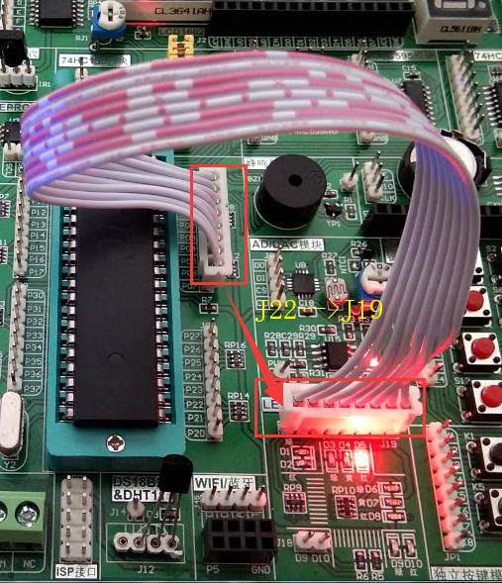
图1-1 流水灯接线图
2、软件算法
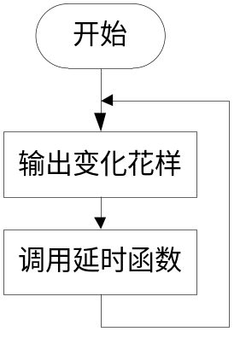图1-2 流水灯控制流程图
如果要实现 LED 流水灯，很简单，只需循环让 D1-D8 指示灯逐个点亮。同样本实验也需要延时，这个在前面已介绍，这里就不多说。要实现循环点亮，可以使用最笨的方法，实现方法：点亮 D1 且把 D2-D8 熄灭，延时一段时间后再点亮D2 且把 D1、D3-D8 熄灭，延时一段时间后再点亮 D3 且把 D1-D2、D4-D8 熄灭，如此循环，这样就可以很简单的实现 LED 流水灯实验，当然我们不推荐此种方法。在前面我们学习了 C 语言相关的基础知识，里面有移位以及循环语句操作，根据流水灯实现原理，即 IO 口由低往高或者由高往低逐个输出低电平特点，那么我们可以将移位操作以及循环结合进来。
内容2：
1、系统方案
按照如下图所示的接线方式实现当按键 K1 按下后，指示灯 D1 点亮，再次按下则熄灭，如此循环。
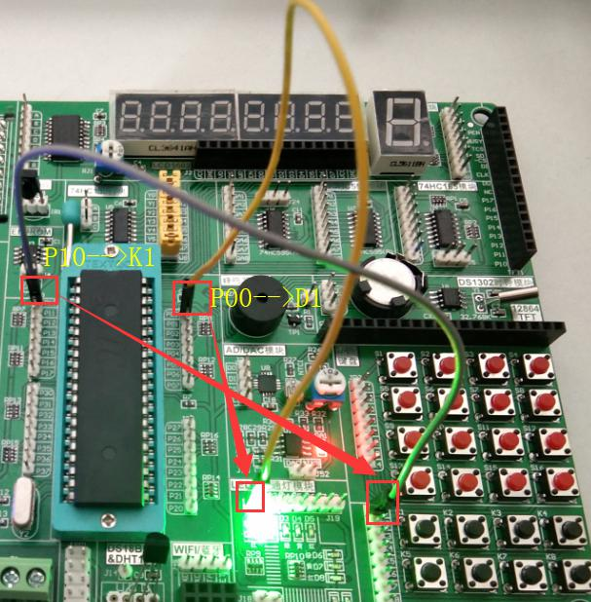
图1-3 按键接线图
2、软件算法
main.c 文件内代码非常少也很简单，首先将 51 单片机的头文件包含进来，然后定义按键 K1 和 LED1 的控制脚。主函数功能非常简单，首先让 led 设置为高电平，即熄灭 D1 指示灯。然后进入 while 循环，在循环体内执行 keypros()按键处理函数。该函数是根据前面介绍独立按键工作原理所编写，即判断按键 K1是否按下，如果按下则延时 10ms 进行消抖，再次判断按键 K1 是否按下，如果K1 确实按下，则执行 LED 状态翻转控制，最后判断按键是否松开。
- 实验任务
1.流水灯
#include "reg52.h"

void delay_ms(unsigned int ms) {
unsigned int i, j;
for(i = 0; i < ms; i++)
for(j = 0; j < 114; j++);
}

void main() {
unsigned char pattern = 0xFE; // 二进制 11111110，只有最低位灯亮

while(1) {
P0 = pattern; // 控制P0端口的8个灯
delay_ms(200);

// 左移，但保持最低位为0（灯亮）
pattern = (pattern << 1) | 0x01;

// 当移动到最左端时重新开始
if(pattern == 0xFF) {
pattern = 0xFE;
}
}
}
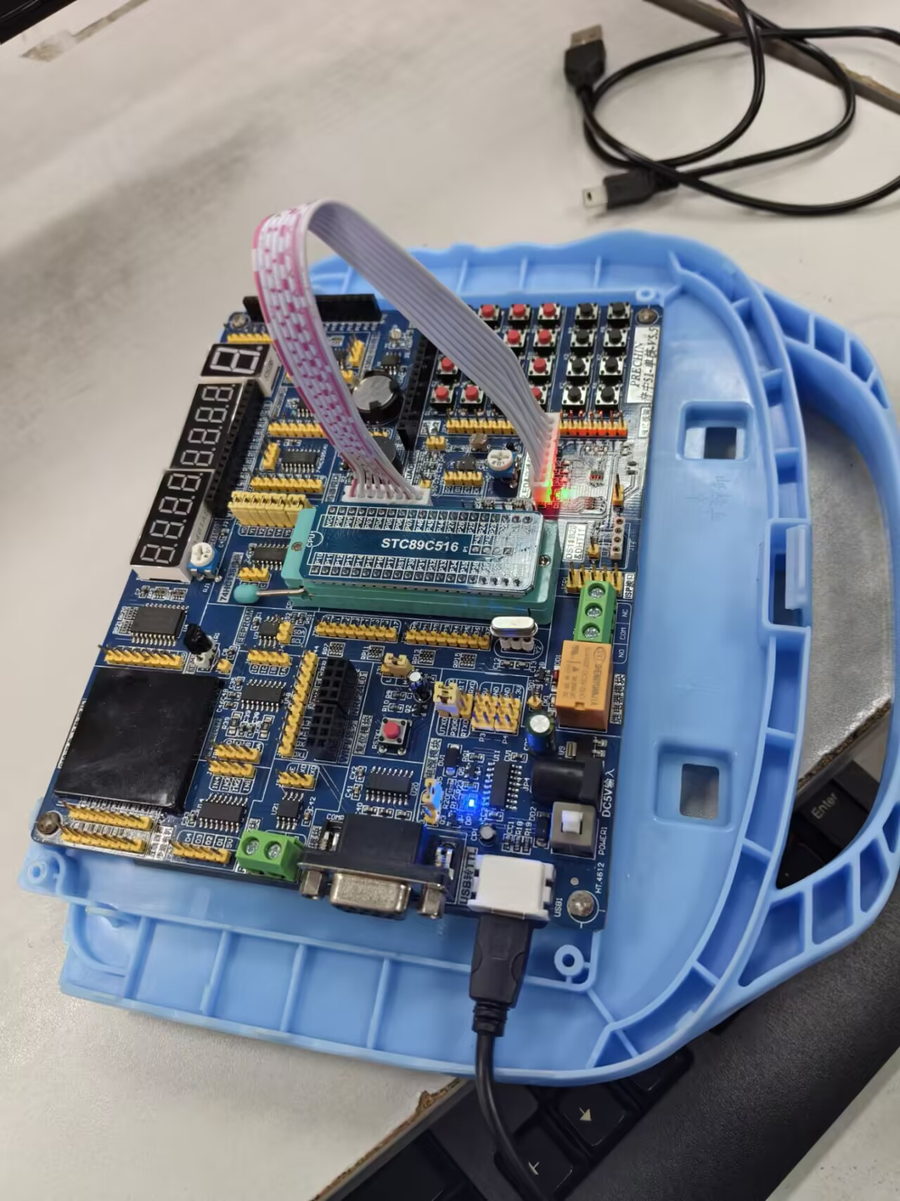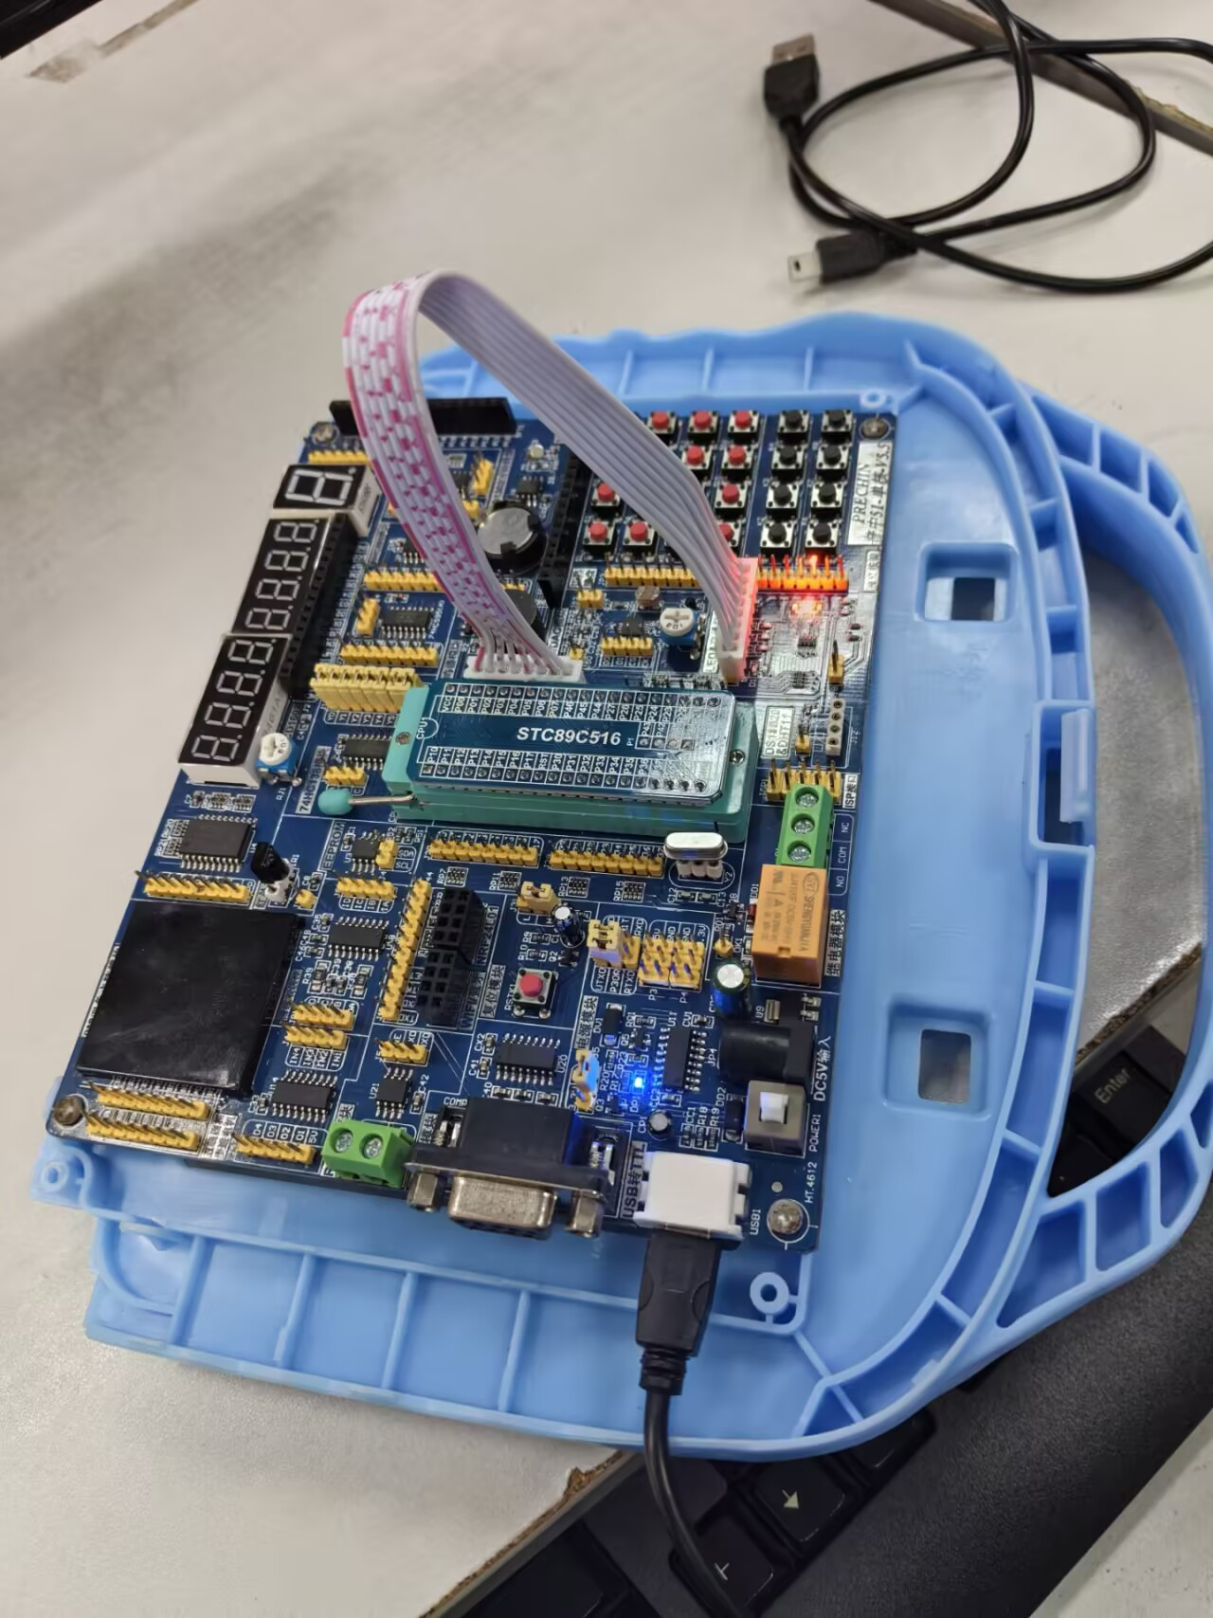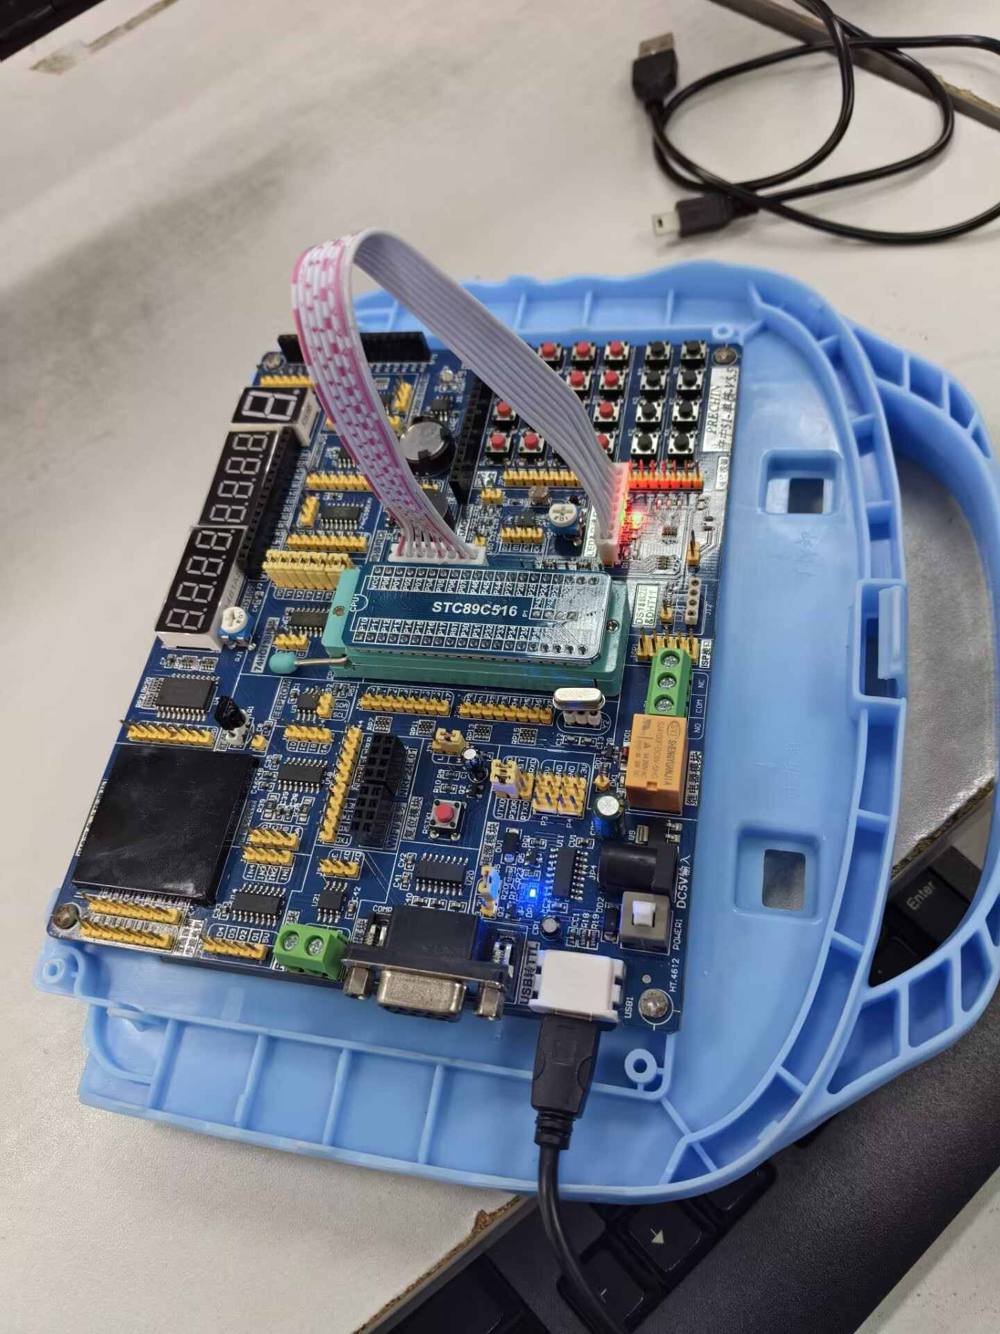

2．按键控制灯
#include"reg52.h" //此文件中定义了单片机的一些特殊功能
// 寄存器
typedef unsigned intu16; //对数据类型进行声明定义
typedef unsigned charu8;
sbit k1=P1^0; //定义P10口是k1
sbit led=P0^0; //定义P00口是led
/****************************************************************
***************
*函数名:delay
*函数功能:延时函数，i=1时，大约延时10us
*****************************************************************
**************/
void delay(u16 i)
{
while(i--);
}
// *函数功能:按键处理函数，判断按键K1是否按下
// *****************************************************************
// **************/
void keypros()
{
if(k1==0) //检测按键K1是否按下
{
delay(1000); //消除抖动一般大约10ms
if(k1==0) //再次判断按键是否按下
{
led=~led; //led状态取反
}
while(!k1); //检测按键是否松开
}
}

void main()
{
led=1;
while(1)
{
keypros(); //按键处理函数
}
}
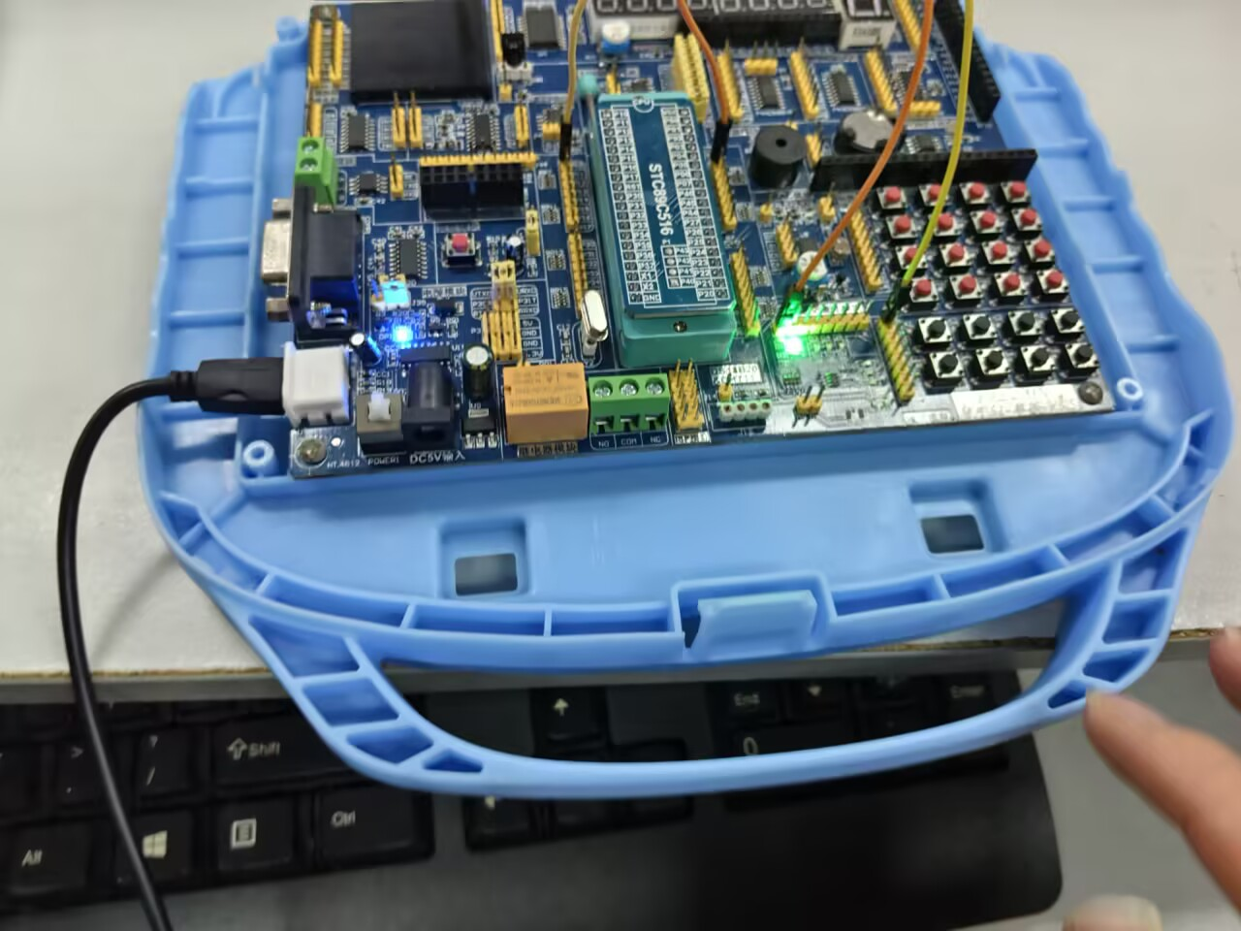

五、思考题
（1）实现 LED 流水灯效果
（温馨提示：注意控制好延时时间，时间太短，肉眼看不出现象。在编写 LED
流水灯程序时，可以使用如下库函数：
循 环 左 移 函 数 _crol_(a,b);a 是 左 移 的 值 ， b 是 左 移 的 位 数 。 包 含 在instrins.h 库函数里面。
循 环 右 移 函 数 ， _cror_(a,b);a 是 右 移 的 值 ， b 是 右 移 的 位 数 。 包 含 在instrins.h 库函数里面）

- 按照实验要求方法控制 D1 指示灯闪烁。
#include <reg52.h>

//定义D1指示灯引脚
sbit LED1 = P1^0;

/***************************************
* 函数名：delay
* 功能：延时函数
* 输入参数：i - 延时计数值
* 输出参数：无
****************************************/
void delay(unsigned int i)
{
unsigned int j;
for(; i > 0; i--)
{
for(j = 0; j < 120; j++); //约1ms延时（12MHz晶振）
}
}

/***************************************
* 函数名：main
* 功能：主函数
* 输入参数：无
* 输出参数：无
****************************************/
void main()
{
while(1)
{
LED1 = 0; //输出低电平，点亮D1
delay(500); //延时500ms

LED1 = 1; //输出高电平，熄灭D1
delay(500); //延时500ms

//不断循环，实现闪烁效果
}
}

- 反思与总结

实验收获
开发环境熟悉：
掌握了Keil μVision4的安装配置、工程创建、程序编译和调试方法，了解了从代码编写到生成可执行文件的完整流程。
硬件平台认知：
熟悉了XS-MCU-I开发平台的基本结构，理解了单片机最小系统、IO口扩展、LED和按键接口的连接方式。
编程技能提升：
1.掌握了51单片机C语言编程基础
2.理解了延时函数的实现原理和精度控制
3.学会了按键消抖的软件实现方法
4.掌握了流水灯的多种实现方案
5.调试能力培养：通过观察LED的实际显示效果，能够分析程序逻辑的正确性，培养了硬 件调试的实践能力。

遇到的问题与解决方案
问题：LED亮度不稳定，有时闪烁
解决：调整延时时间，确保延时函数不会因中断干扰而产生明显抖动，最终确定200ms为合适间隔。
问题：按键控制有时不灵敏，存在误触发
解决：增加软件消抖延时，并将按键检测改为下降沿触发，有效避免了抖动引起的误操作。
问题：流水灯移动方向不符合预期
解决：检查程序逻辑，发现移位操作方向有误，修正为左移并在最低位补1，实现了从左向右的流水效果。

技术要点总结
IO口控制：51单片机的P0口作为准双向口使用时需外接上拉电阻，P1-P3口内部有上拉电阻可直接使用。
延时实现：软件延时通过嵌套循环实现，精度与晶振频率密切相关。12MHz晶振下，114次内循环约1ms是经验值。
按键处理：独立按键检测需包含消抖处理，常用方法有延时消抖和状态机消抖。实验中采用简单的延时消抖，满足基本需求。
程序结构：主循环中合理安排按键检测和LED控制，确保两者都能及时响应。通过状态变量实现不同功能模块间的数据传递。
改进方向
可引入中断处理按键，提高系统响应速度
使用定时器实现精确延时，解放CPU资源
扩展功能，实现按键控制流水灯方向、速度等
增加多种显示模式，丰富LED显示效果

心得体会
通过本次实验，不仅掌握了单片机基本外设的控制方法，更重要的是建立了从软件设计到硬件实现的完整认知。实验中遇到的问题促使我深入思考单片机的工作原理，培养了解实际问题的能力。理论知识与实践操作的结合让我对嵌入式系统开发有了更深刻的理解，为后续学习更复杂的单片机应用奠定了坚实基础。
这次实验让我认识到，嵌入式开发需要严谨的逻辑思维和细致的调试能力，任何一个细节的疏忽都可能导致功能异常。在未来的学习中，我将继续秉持认真细致的态度，不断提升自己的工程实践能力。

